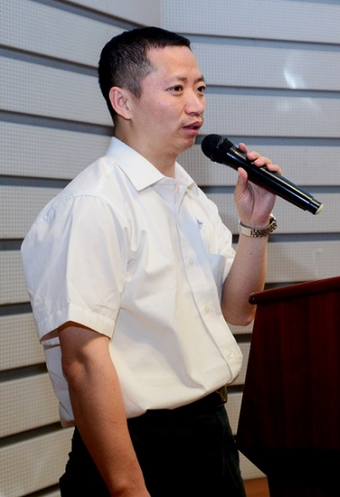
吴亚平--常驻北京--PPP课程
发展改革委投资研究所体制政策室主任、研究员
中国注册咨询工程师（投资）
中国投资协会投资咨询专业委员会理事
开发银行、国际工程咨询公司专家委员会专家
《地方投融资机制改革》
《PPP公私合作伙伴机制》
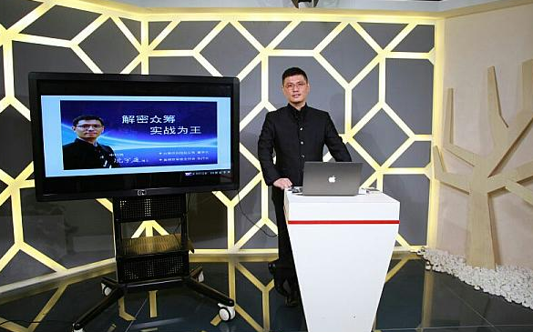
《十三五“一带一路”建设重点》
沈宇庭--常驻北京--众筹策划
中国科学院 博士、国家一级CFP理财规划师
腾邦国际（A股500强）上市公司-独立董事
众筹中国研究院-院长
中国控股有限公司-董事长
金融交易安全協会-執行长
国家行政学院-客座教授
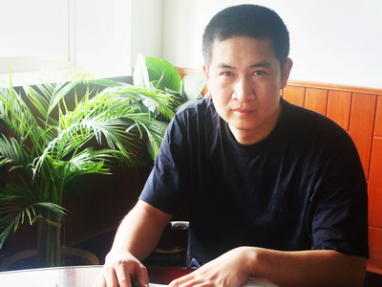
陈旻-北京-白酒销售、品牌建设
工商管理硕士，
中国品牌研究中心专家组成员，
澳中教育交流协会营销专业首席专家
山东奥星集团、陕西西凤集团、河南矛盾集团、
金星啤酒、金正大集团、板城烧锅酒等企业品牌
与营销顾问
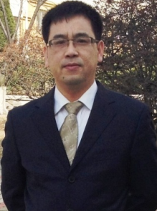
陈中--青岛--店面、连锁
行动心理学、组织与文化领域独立学者
二十年销售管理经验、三年培训咨询经验
北京大学成教中心、大联想学院客座教授
中华培训协会理事、国家职业经理人中心讲师

